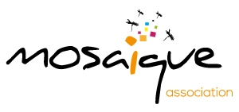
Autorisation parentale

NOM et PRENOM :................................................................................................................

AGE :............................ DATE DE NAISSANCE :..............................................................

PRENOM DES PARENTS :...................................................................................................

ADRESSE :..............................................................................................................................

TELEPHONE INDISPENSABLE :.......................................................................................

Dates | Activité | Heure de départ | Tarif
27/11/2019 | INITIATION DRONE | 13H30 | QF €

Les responsables légaux accordent le pouvoir à l’équipe d’animation de prendre toutes les décisions en cas de maladie ou d’accident nécessitant une intervention médicale ou chirurgicale.

Fait à ECQUEVILLY, le ……………………………… 2019

Signature des parents :

Association Mosaïque
2 Bis Rue Suzanne Deutsch de la Meurthe - 78920 ECQUEVILLY
Tél : 01 34 75 92 80 – Email : contact@assomosaique.org

